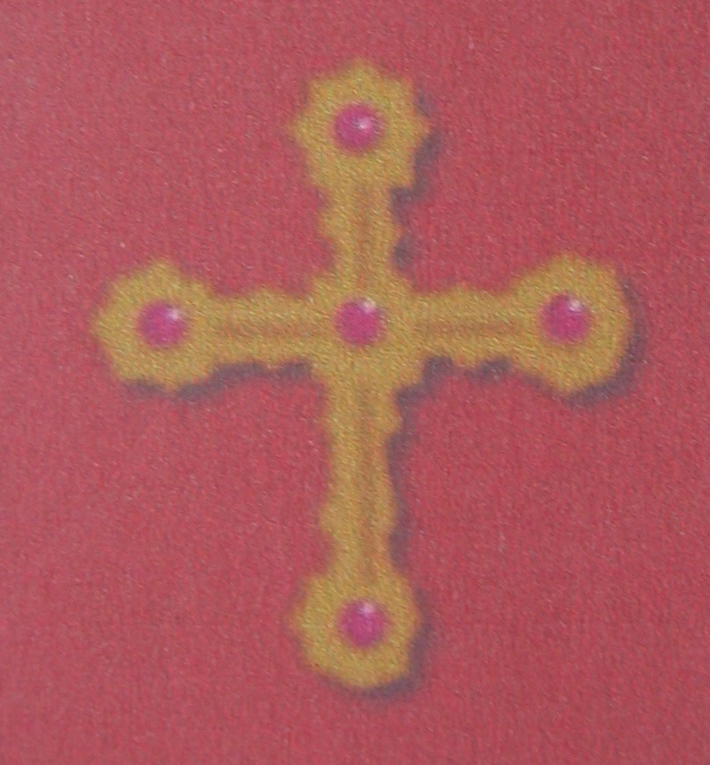 1
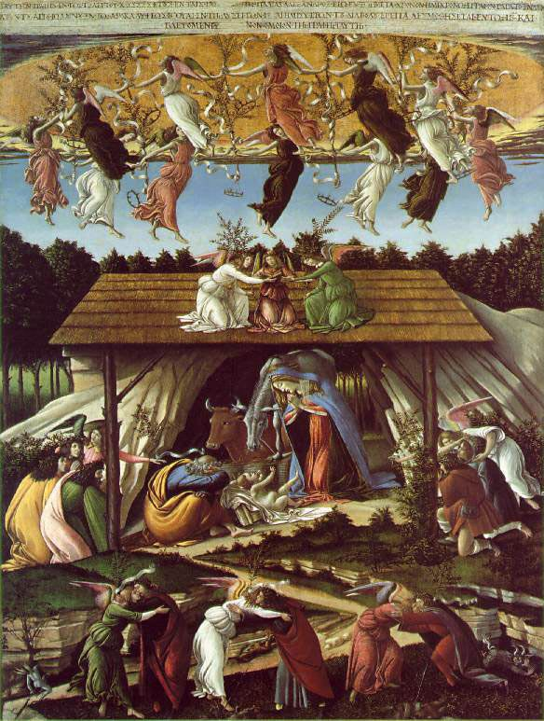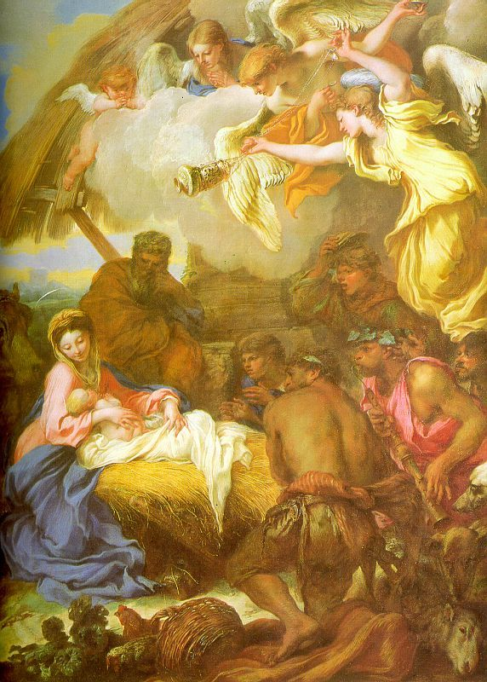

Noël

Cette fête célèbre la naissance de Jésus à Bethléem. La nuit de Noël, les chrétiens se rassemblent pour célébrer la venue de Jésus parmi les hommes. Cette fête met les enfants à l’honneur dans les familles. Le choix du 25 Décembre fait succéder aux célébrations païennes de la victoire du soleil sur l’hiver, la célébration de la venue de Jésus, vraie lumière du monde.

2
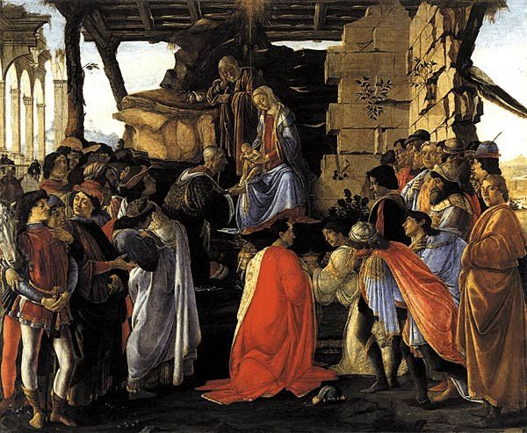

Epiphanie

L’évangile de Matthieu raconte la visite des mages, quelques temps après la naissance de Jésus. Venus d’Orient et partis à la recherche du « roi des juifs qui venait de naître »,
ils avaient suivi une étoile brillante. Ils apportaient des cadeaux de grande valeur, c’est pourquoi la tradition les présente comme des rois. Epiphanie vient d’un mot grec qui signifie « manifestation ».
3
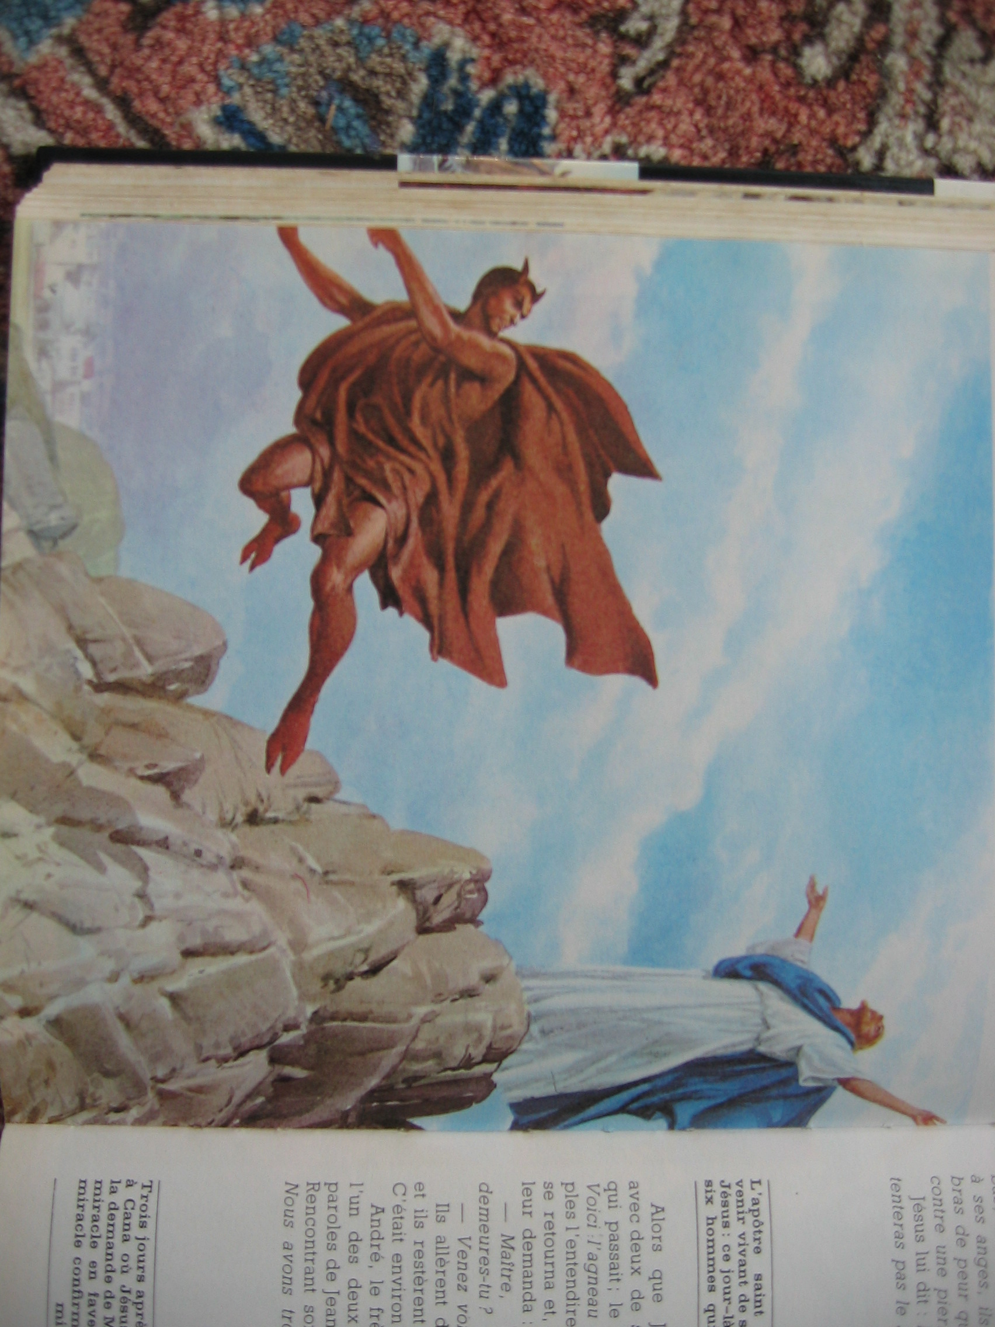

Mercredi des Cendres (début du Carême)

Le Carême est une période de préparation de 40 jours avant Pâques, c’est un temps de pénitence, de prière et de jeûne qui rappelle le séjour de Jésus dans le désert au début de sa vie publique. En résistant aux tentations du démon, Jésus a montré qu’il est possible de vaincre le mal avec l’aide de Dieu. Le jour des Cendres, les fidèles sont marqués sur le front avec des cendres, un très ancien symbole de pénitence.

4
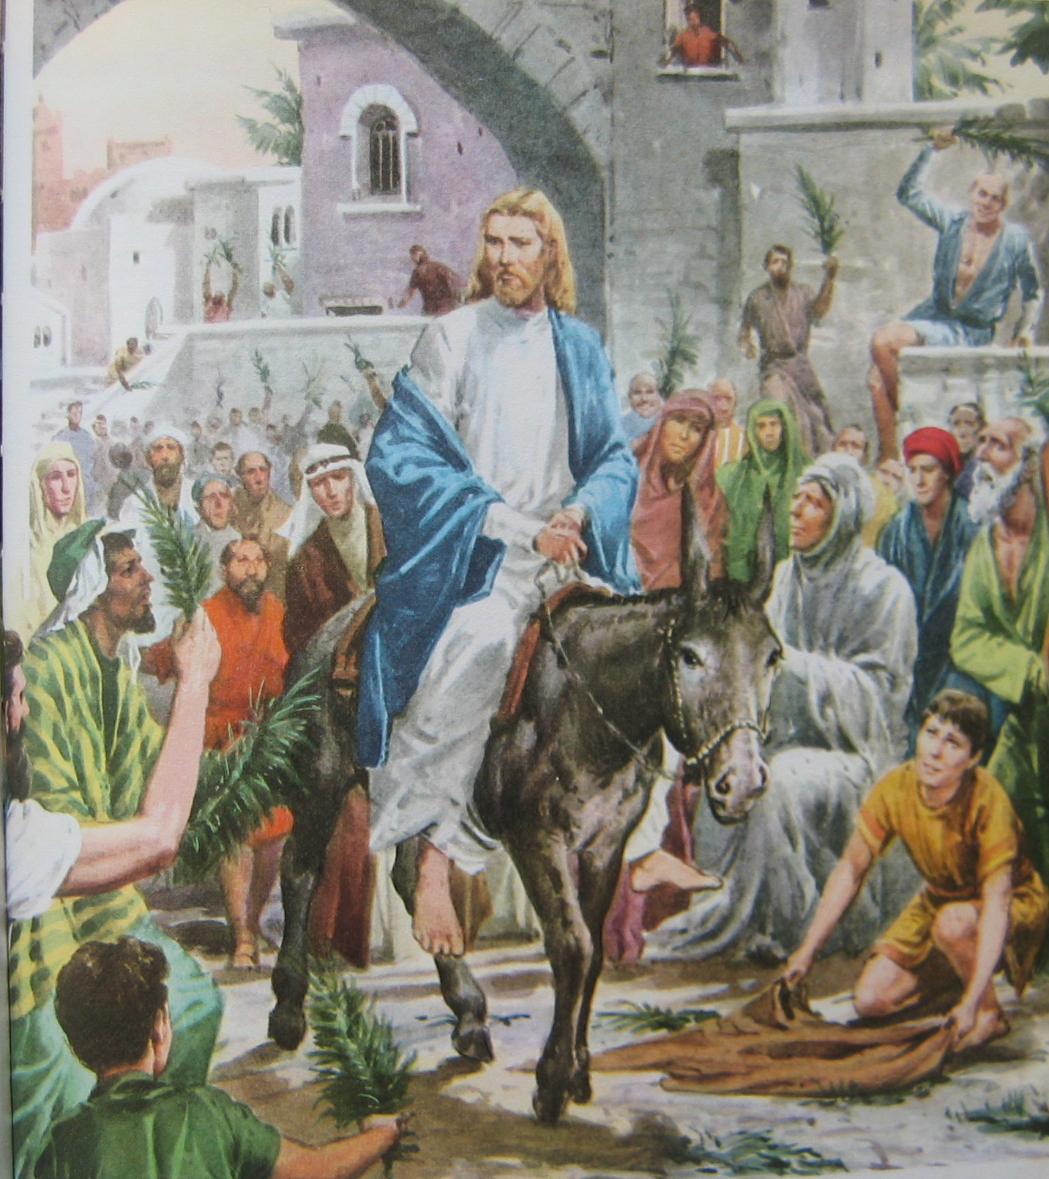

Dimanche des rameaux

(début de la Semaine Sainte)

La Semaine Sainte est la dernière semaine de la vie terrestre de Jésus. Le dimanche des Rameaux rappelle l’entrée triomphale de Jésus à Jérusalem, le Jeudi Saint célèbre le souvenir du dernier repas de Jésus avec ses disciples, le Vendredi Saint, les fidèles prient avec Jésus mourant sur la croix.

